МКОУ «Лицей им.О.Батырая»

Открытый урок по литературному чтению.

Тема:
С. Маршак «Угомон»
1 «в» класс
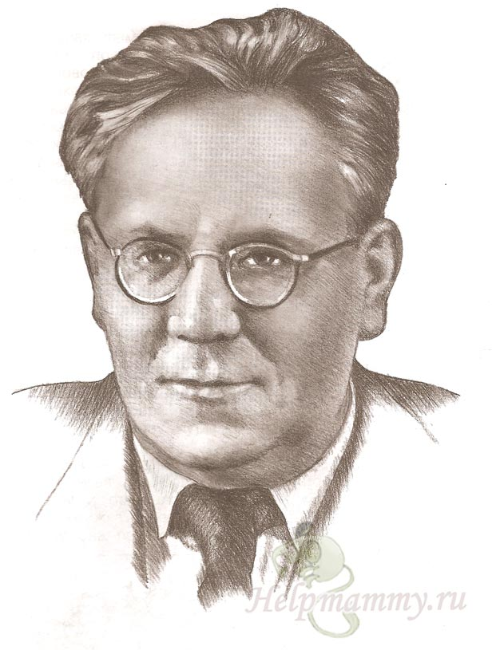

Учительница начальных классов
Магомедова П.Д.

Сергокала 2017 г.
Тема: С.Я.Маршак « Угомон».

Цель: создать условия для развития интереса к литературному творчеству и чтению; развитие речевых умений, фонематического слуха.

Задачи: познакомить учащихся с жизнью и творчеством С.Я.Маршака; расширять читательский опыт; учить различать народные и авторские сказки; формировать понятие о дисциплине и порядке.

Технологическая карта
Класс 1 «в»
Урок по литературному чтению
Тип урока: Урок новых знаний.
Планируемые результаты образования:

Предметные: умение читать выразительно, пересказывать произведение, используя соответствующую лексику.

Личностные: интерес к учебному труду, умение оценивать свои поступки и знания, внимание к переживаниям других людей, сопереживание.

Метапредметные: (критерии сформированности УУД):

Познавательные: умение анализировать и сравнивать произведения.

Регулятивные: умение самостоятельно оценивать правильность выполнения действий, планировать свои действия в соответствии с поставленной учебной задачей.

Коммуникативные: умение высказывать своё отношение к литературным произведениям и героям, ориентироваться на позицию партнёра, вырабатывая общую позицию.
Формы и методы обучения: групповая, индивидуальная; непродуктивный.
Образовательные ресурсы: презентация, «Азбука»

Ход урока:
1.Орг. Момент.
-Дорогие друзья! Чтобы чувствовать себя бодрыми . жизнерадостными, нужно быть добрым. Поэтому тепло своих ладошек передайте друг другу.
Вы сюда пришли учиться
Не лениться, а трудиться
Работаем старательно ,
Слушаем внимательно!

2. Артикуляционная разминка.
Регулятивные УУД: уметь выполнять учебные действия в устной форме в соответствии с установкой учителя и ориентиром на правильность их выполнения, вносить необходимые коррективы.

- На уроках литературного чтения мы много говорим. Что нужно сделать для улучшения работы нашего речевого аппарата? (Разминку.)
Упражнения «Свеча», «Конфета», «Хомячок».
-Сделаем глубокий вдох, носом задержите дыхание, выдохните через рот, задувая пламя свечи.
- Подготовим голосовые связки (Слайд №2).
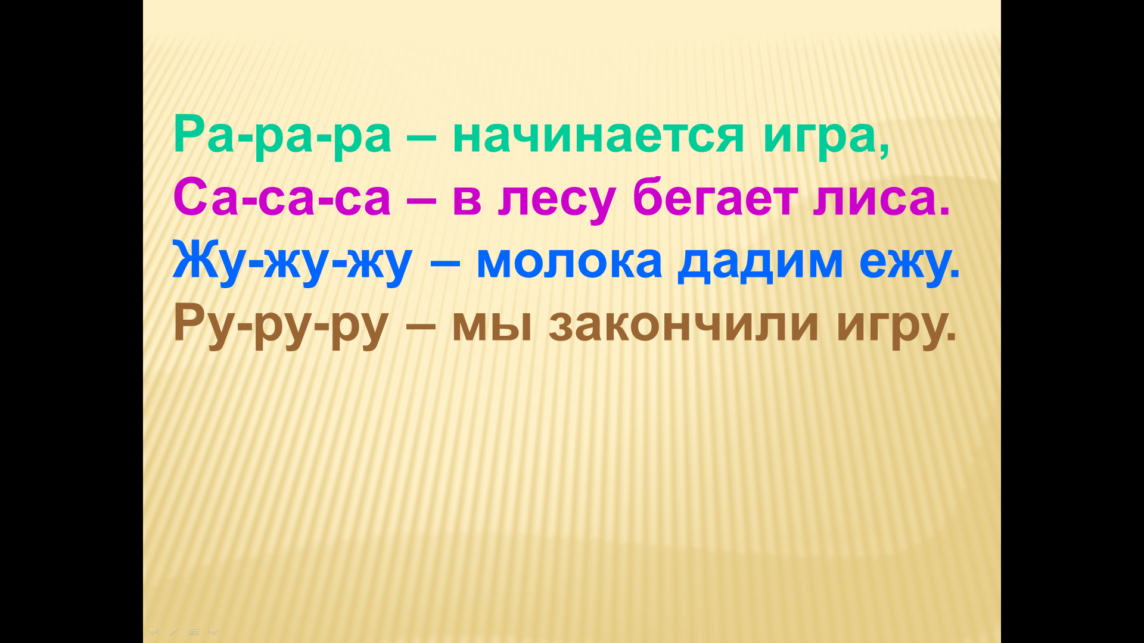
_ Прочитаем чистоговорку все вместе.
Ра- ра-ра- начинается игра.
Са- са –са в лесу бегает лиса.
Жу-жу-жу молока дадим ежу.
Ру-ру-ру мы закончили игру.
3.Включение в учебную деятельность.
Актуализация знаний .
- Ребята, вы любите сказки?
- Кто помнит, на какие две группы можно разделить сказки?
Сказки
Народные авторские (Слайд№3)

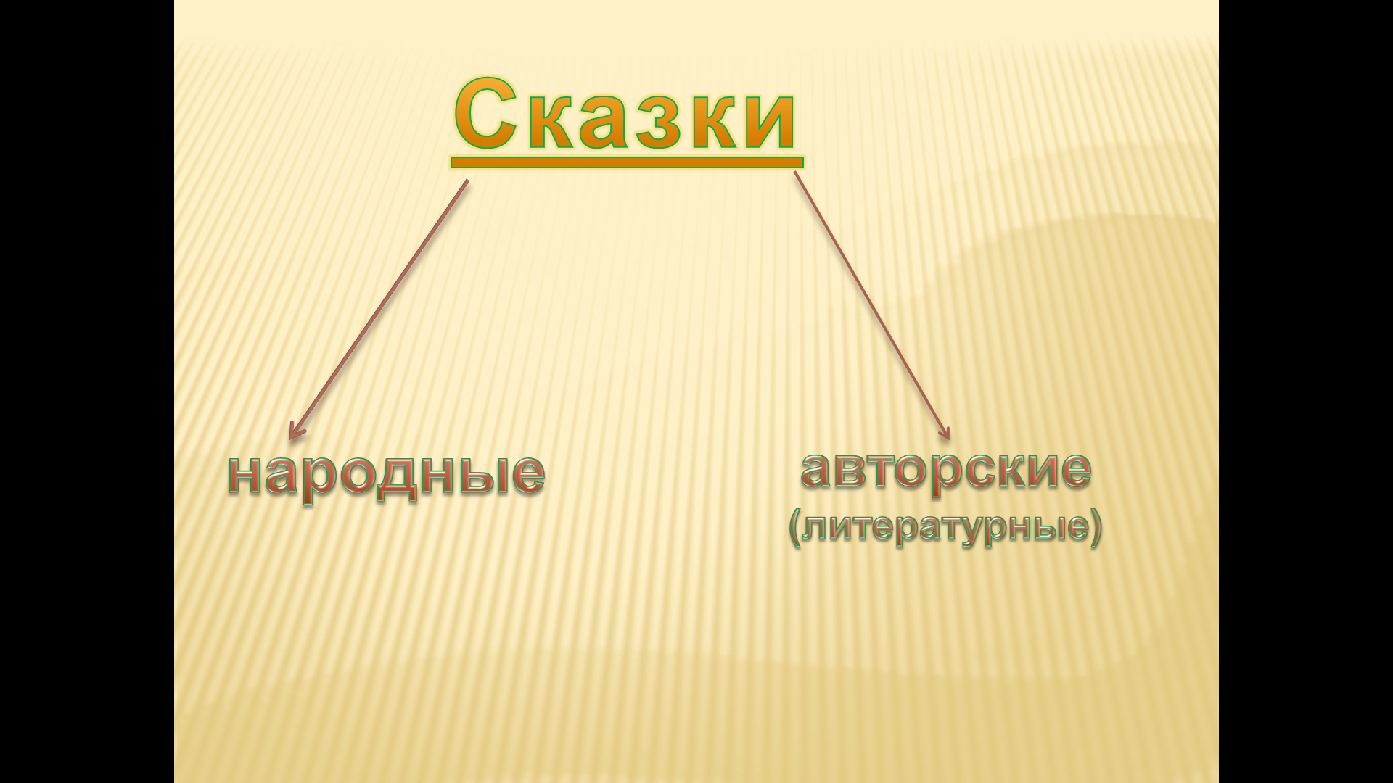
Почему сказки называются народные? А почему авторские?
- Приведите примеры народных сказок.
- Какие авторские сказки вы читали? ( Сказки А.С. Пушкина)
- А сейчас прослушайте ещё одно небольшое произведение. И попробуйте определить что это?
Сказка « Багаж» . Читает С. Маршак .
- Что вы прослушали ? (Сказку)
- А как вы считаете, эта сказка авторская или народная? ( Авторская)
3. Постановка целей и определение темы урока.
-Ребята, а может быть кто- нибудь знает автора этой сказки? (С. Маршак)
- Как вы думаете , чем мы будем заниматься на уроке? (Знакомиться с произведениями С. Маршака)(Слайд №4)
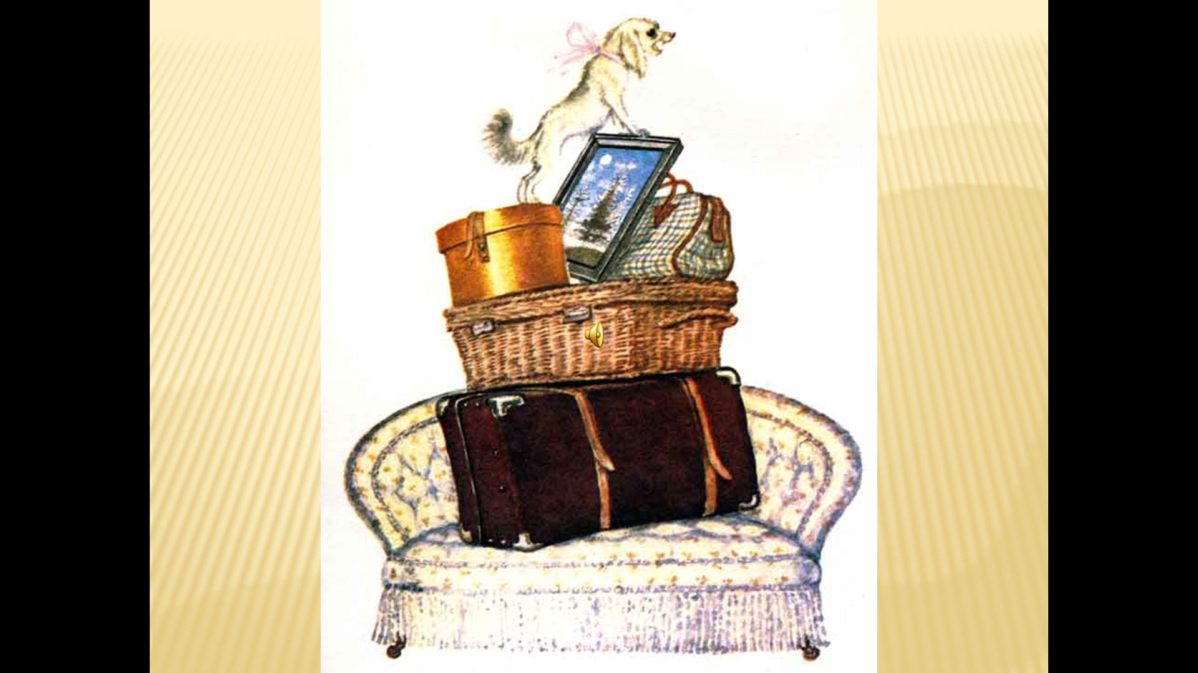
4. Работа по теме урока.
С.Я. Маршак – один из самых любимых детских писателей в нашей стране. Его произведения для детей – это короткие рассказы и сказки в стихах.
-Вглядитесь это в лиц . Что бы вы сказали об этом человеке? (Это человек с добрыми глазами, он любит детей).
- Маршака можно сравнить с добрым волшебником, а его стихи с волшебной палочкой. Прочитайте их, и они исполнят любое ваше желание.
Работа с учебником.
Познавательные: уметь самостоятельно выделять существенную информацию из текстов разного вида.

- Прочитайте сведения о С.Я.Маршаке на с. 106 «Азбуки». (Учащиеся читают.)(Слайд №5)
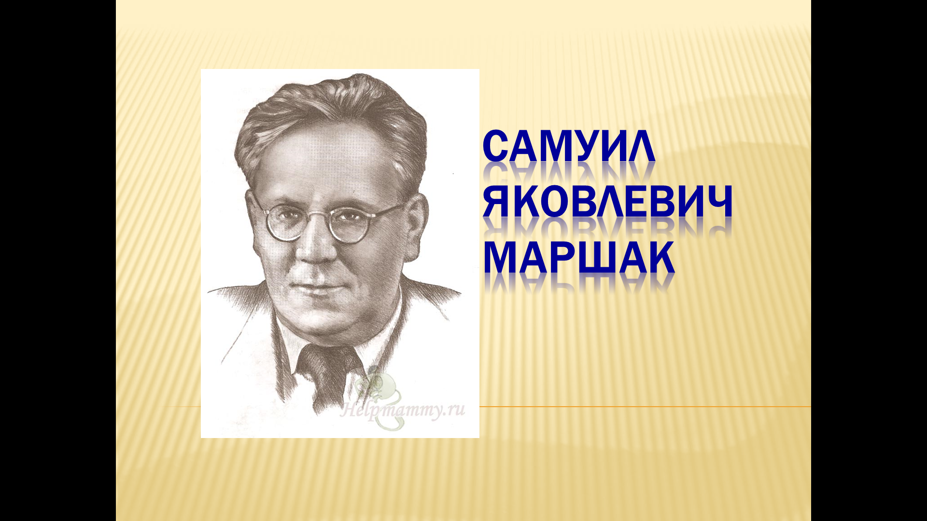
-Ребята, достаточно ли сведений дал нам автор учебника об этом знаменитом человеке? (Нет.)
- Что бы вам ещё хотелось узнать о нем? (Каким он был в детстве)
- У вас на столах карточки. Прочитав текст , каждая пара должна ответить на вопрос»Что вы узнали о жизни Маршака?»

Самуил Яковлевич Маршак родился 3 ноября 1887 года в Воронеже. Раннее детство и первые школьные годы будущий писатель провёл в маленьком городке Острогожске. Его семья жила небогато, но дружно. В семье было 6 детей.
Мальчик с детства тянулся к знаниям, к книгам, рано стал писать стихи. Когда Маршаку было всего 4 года, уже тогда он пытался сочинять стихотворные строчки. В 12 лет Самуил Яковлевич писал целые поэмы.
Сначала учился в гимназии, потом окончил Лондонский университет. Первая детская книга Самуила Яковлевича Маршака называлась — «Детки в клетке» и была выпущена в 1923 году.

- Где и когда родился Самуил Яковлевич Маршак? (В Воронеже, 3 ноября 1887 года) Слайд №6
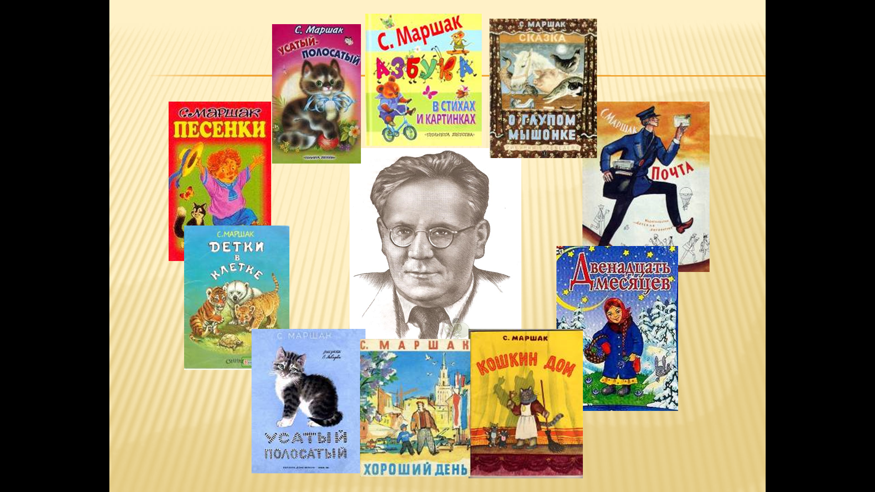
- В каком городе провёл ранее детство и первые школьные годы будущий писатель? (В Острогожске.)
- Сколько детей было в семье? (6 детей)
Когда Самуил Маршак начал сочинять стихи? (В 4 года) Слайд №7.
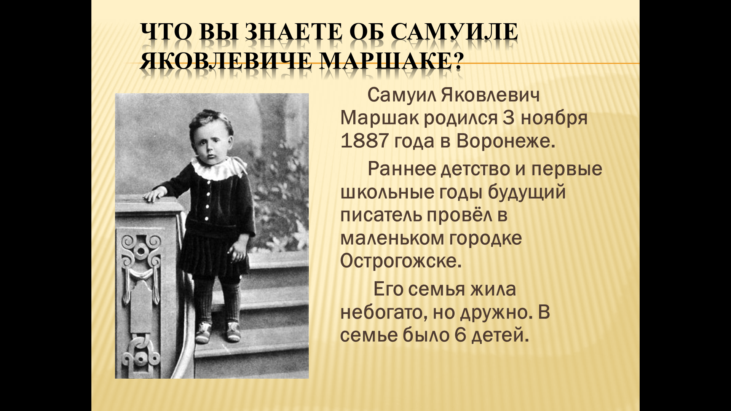

- Как называлась первая детская книга С.Маршака? («Детки в клетке») Слайд №8,9.
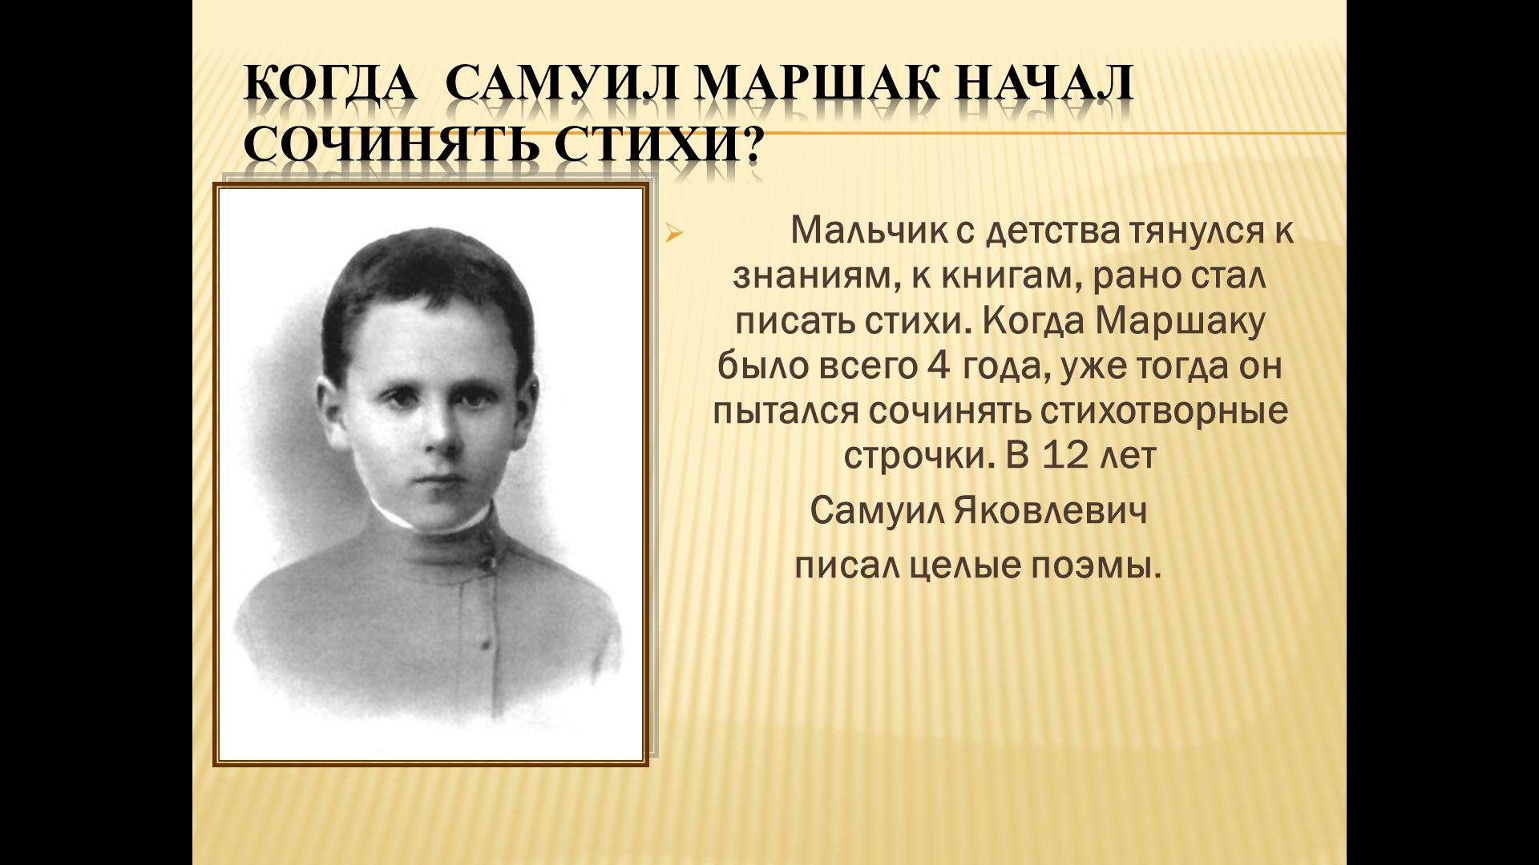
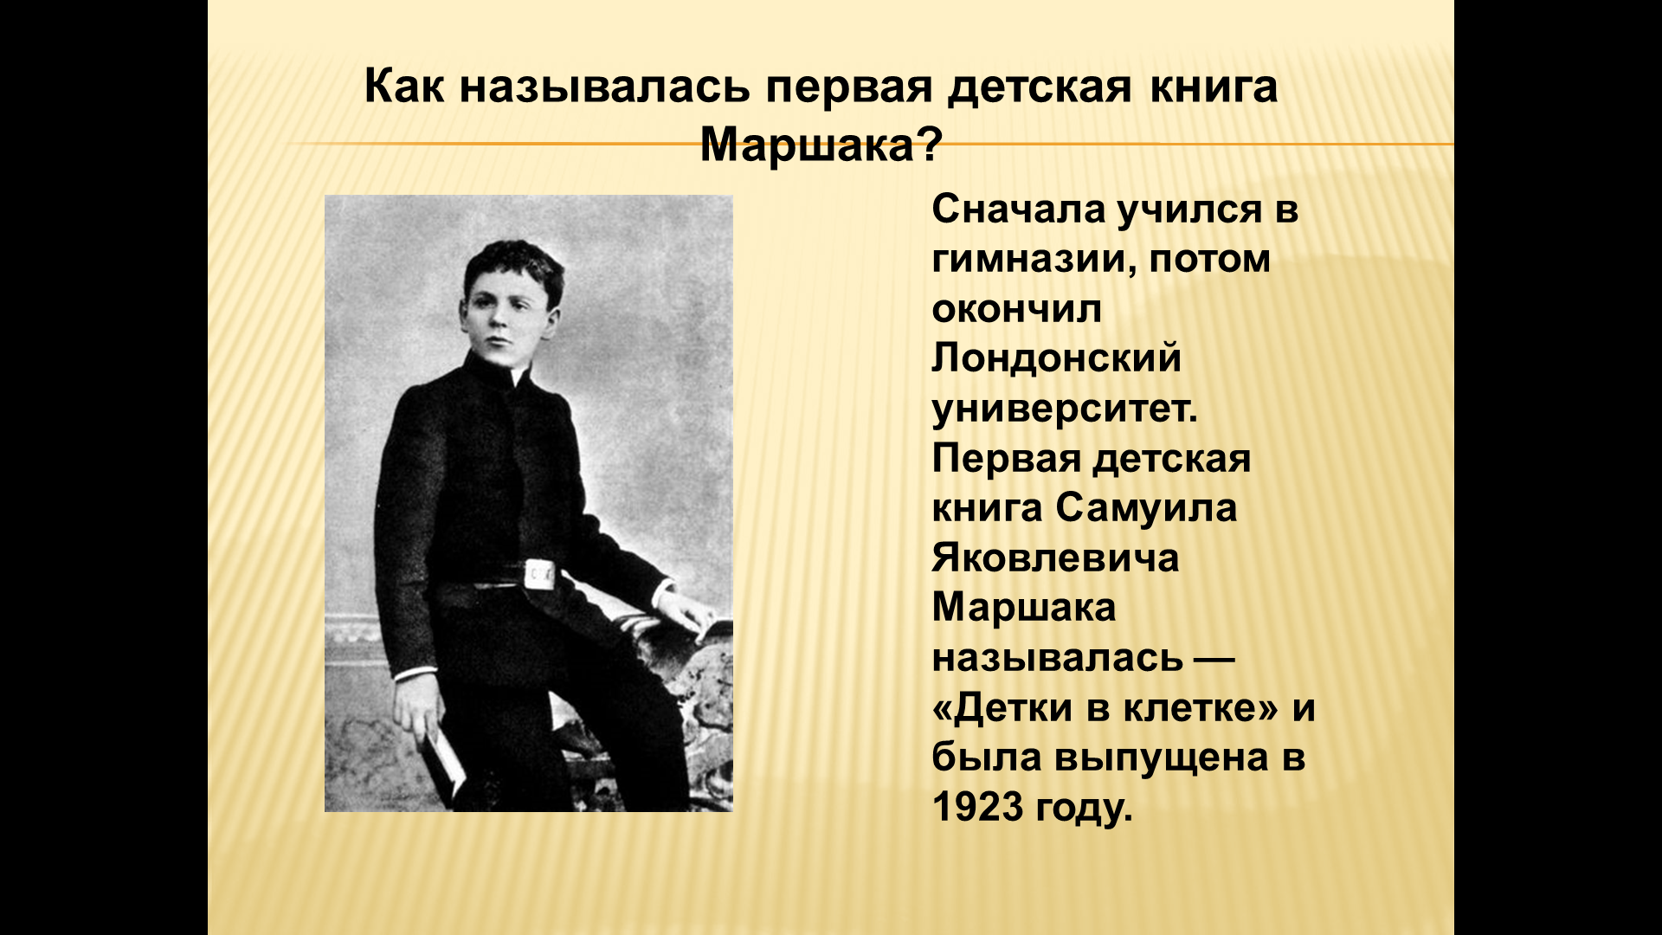

Физ. Минутка.
А теперь мы дружно встали.
Ножками потопали раз, два, три,
Ручками похлопали раз, два, три.
Потянулись,
Тихо сели, улыбнулись.

- Посмотрите внимательно на экран и попробуйте составить слово из слогов, составив которое вы прочитаете название стихотворения, отрывок из которого мы будем читать. (Угомон)
- Объясните смысл заголовка. Как вы думаете, о чём это произведение?
Давайте выясним значение слова «угомон»? Что нам для этого понадобится? ( Толковый словарь)
Угомон: угомо́н м. разг. Успокоение от шума, возни.

Чтение стихотворения учителем.
Коммуникативные: умение высказывать своё отношение к литературным произведениям и героям
-Ребята ,понравилось вам произведение? Какую картину вы представили , когда слушали его? - Совпали ли ваши предположения с прочитанным?
- Кто главный герой? (Угомон)
- А кто или что такое Угомон? (учитель, милиционер…)
- Как вы думаете, существует ли он на самом деле и почему? (Нет, т.к. вымышленный персонаж)
- Как вы думаете, что он мог сказать ребятам, зайдя в класс? (…)
- Что случилось нынче в школе (Рассорился 1 класс)
2) Чтение детей по 2 строчки
-О ком идёт речь?- о детях, об Угомоне.
-Что делают дети? ( Я считаю, что ребята успокаивают друг друга
- Это помогает? - нет. Почему? (ответы детей)
- Кто такой Угомон? Это персонаж, который дал детям хороший совет.
-Давайте найдём и про читаем слова, которые произнёс Угомон в стихотворении. (Чтение строк)
-Я думаю, вы согласны с Угомоном. Только в том случае, когда каждый ученик будет себя контролировать - будет порядок. А будут порядок и дисциплина, будут хорошие знания.
Вы изучаете много предметов.

-Какие это предметы? (математика, русский язык, чтение, рисование) а для того, чтобы все знать и запомнить, вам нужно освоить самый главный предмет – «поведение»
- Давайте повторим правила поведения на уроках и на перемене в школе.
На уроке я сижу,
Не кричу, и не стучу.
Ручку прямо поднимаю
Если спросят – отвечаю.
Учитель спросит- надо встать,
Когда он сесть позволит – сядь.
Ответить хочешь, не кричи
А только руку подними.

- Так зачем же нужно соблюдать правила поведения в школе? (Я думаю для того ,чтобы хорошо учиться и не мешать учиться другим ученикам, чтобы вы не причинить друг другу никакого вреда, чтобы не было травм, и все были здоровы).

VIII. РЕФЛЕКСИЯ.
Регулятивные:стимулировать активность учащихся, их стремление к диагностике успехов, формировать умение самооценки своей деятельности, удовлетворенности на уроке.
-С творчеством какого писателя и поэта мы познакомились? (С творчеством С.Я. Маршака)
- С каким его стихотворением? Назовите еще, которые знаете? («Угомон»,…)
- Чему учит нас стихотворение «Угомон»? (Правильному отношению друг к другу)
Слайд № 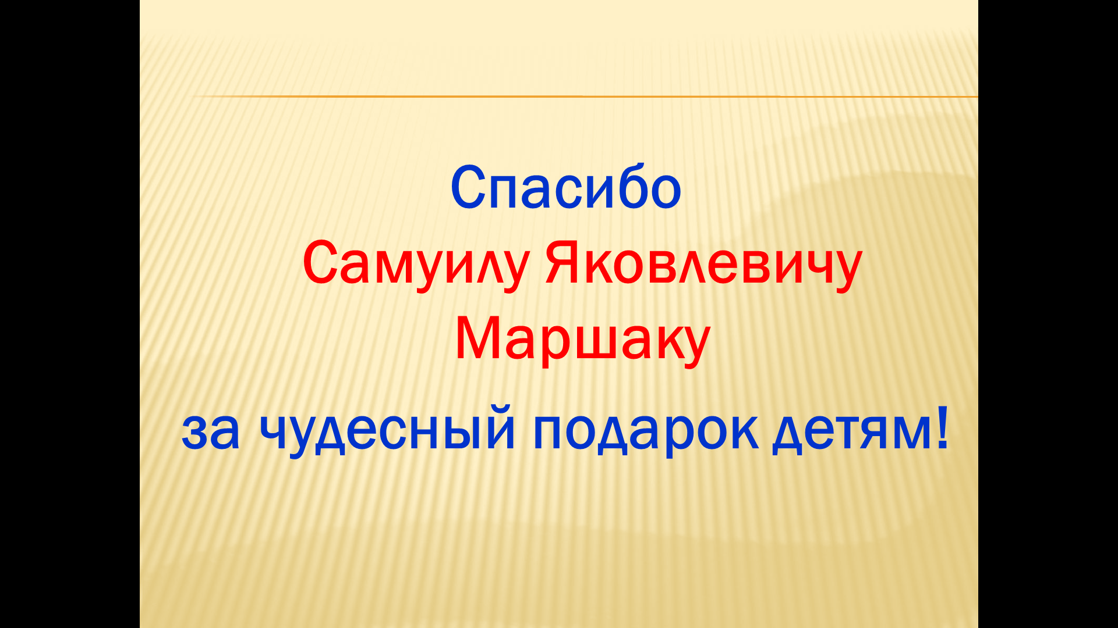
- Я для себя сделал открытие:
- Меня удивило :
- Оказывается, что:
Рекомендации учителя уч-ся .
Пофантазируйте и нарисуйте Угомона.

